**用户指南：S-DES 解密/加密工具**

**概述**

本工具是一个基于简化版的数据加密标准（S-DES）的加密/解密程序。S-DES 是一种用于教学和学术研究的简化版 DES（数据加密标准），它保留了 DES 的基本结构和操作，但简化了某些参数和操作。本程序允许用户输入一个 8 位的密文（或明文，取决于使用方式）和一个 10 位的密钥，然后输出加密或解密后的 8 位结果。

**使用步骤**

**1. 准备输入**

密文/明文：输入一个 8 位的二进制字符串（只包含 0 和 1）。例如，10101010。

密钥：输入一个 10 位的二进制字符串（只包含 0 和 1）。例如，0101010101。

**2. 运行程序**

在命令行或终端中运行程序。

程序将首先提示你输入 8 位的密文/明文和 10 位的密钥。

**3. 输入数据**

按照提示输入 8 位的密文/明文。

紧接着输入 10 位的密钥。

**4. 查看结果**

程序将输出加密/解密后的 8 位二进制字符串。

**注意事项**

确保输入的密文/明文和密钥都是有效的 8 位和 10 位二进制字符串。

如果输入格式不正确（例如，包含非二进制字符或长度不正确），程序将显示错误消息并退出。

本程序仅适用于 S-DES 加密/解密过程，不适用于标准的 DES 或其他加密算法。

**示例**

**输入示例**

Please enter an 8-bit ciphertext and a 10-bit key

10101010

0101010101

**输出示例**

The corresponding ciphertext is:

01110011

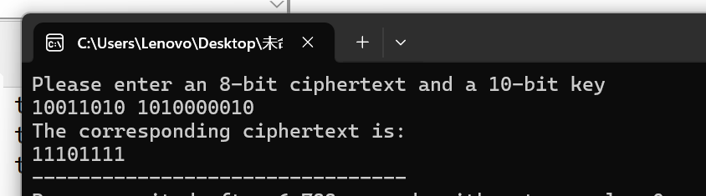

请注意，输出取决于输入的密文/明文和密钥，以及 S-DES 加密/解密算法的具体实现。

**代码功能简述**

IP 和 IP_1：初始置换和最终置换，用于在加密/解密过程的开始和结束时重新排列数据。

P10 和 P8：扩展置换，用于密钥的扩展处理。

shift：密钥的移位操作。

F：轮函数，执行 S-DES 的核心加密/解密操作，包括扩展置换、与密钥的异或、S-BOX 替换和直接置换。

main：程序的主入口，处理用户输入，调用各个函数进行加密/解密，并输出结果。

本用户手册提供了使用 S-DES 加密/解密工具的基本指南，包括输入要求、运行步骤和注意事项。通过遵循这些指南，用户可以轻松地对 8 位的二进制数据进行加密或解密。